Mramoraker Bote Nr. 2 – 2005 15
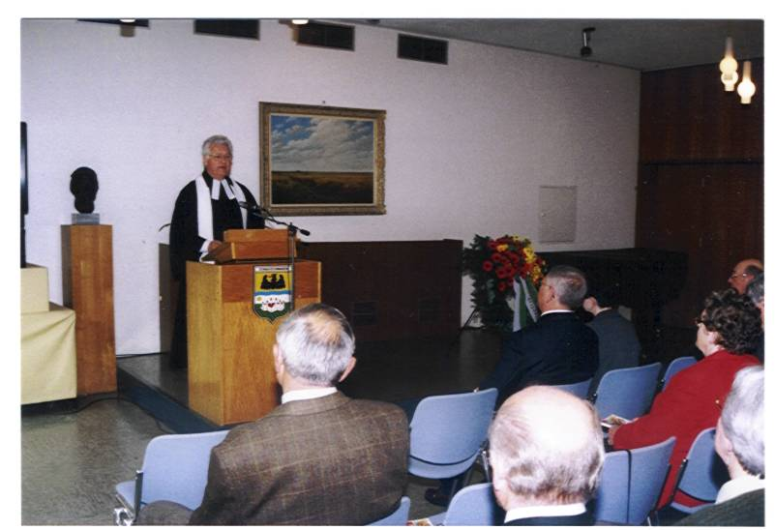

Gedenkfeier 23.04.2005
Haus der Donauschwaben
In Sindelfingen

Pfarrer Stehle hielt , wie immer, unseren Gottesdienst

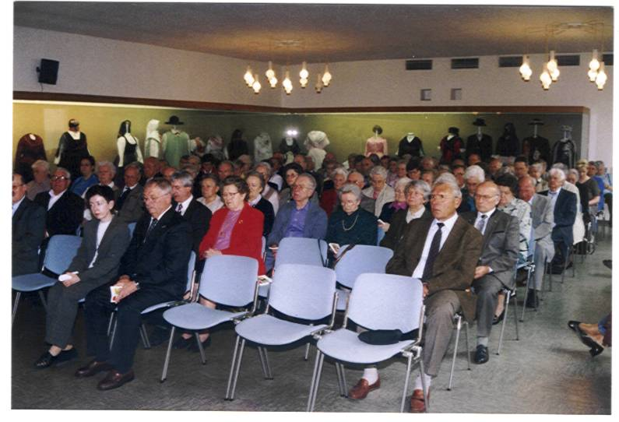

Unsere Landsleute beim Gottesdienst
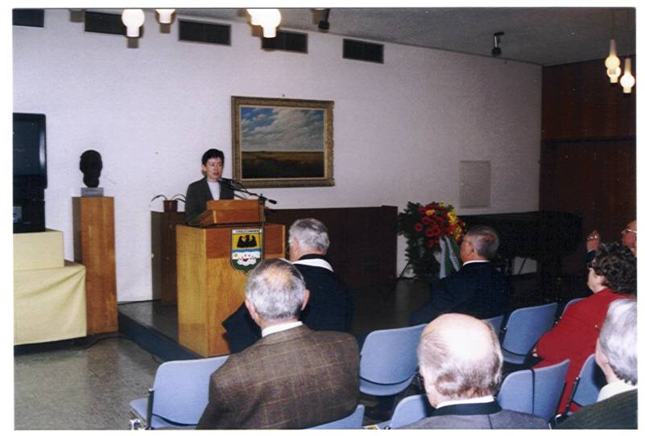

Frau Mojem vom Haus der Donauschwaben in Sindelfingen sprach zu unseren Gottesdienst-teilnehmern

